**LAPORAN**

**“Post Test V Logika Informatika”**

Diajukan untuk memenuhi salah satu tugas Mata Kuliah Pratikum Logika Informatika



Disusun Oleh:

Mohammad Farid Hendianto 2200018401

**UNIVERSITAS AHMAD DAHLAN**

**FAKULTAS TEKNOLOGI INDUSTRI**

**PROGRAM STUDI INFORMATIKA**

**TAHUN 2022**

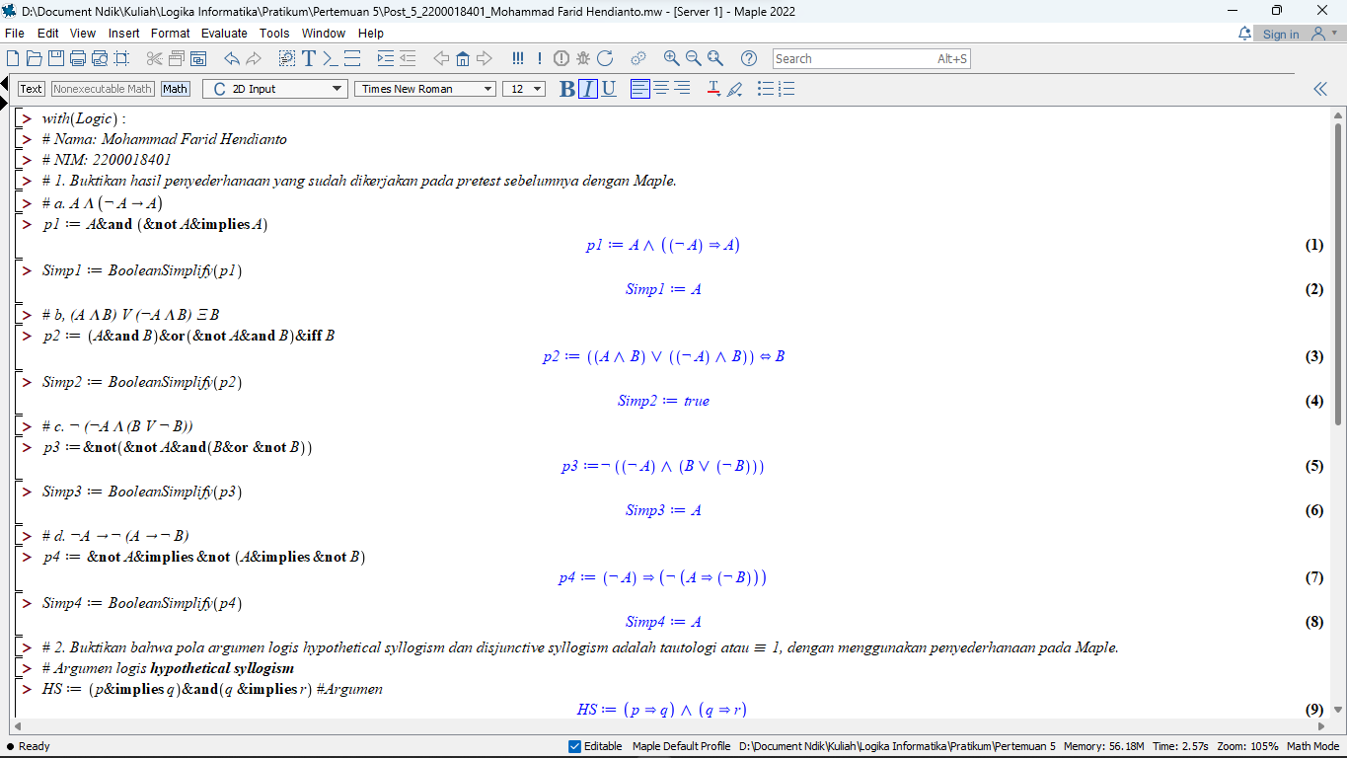

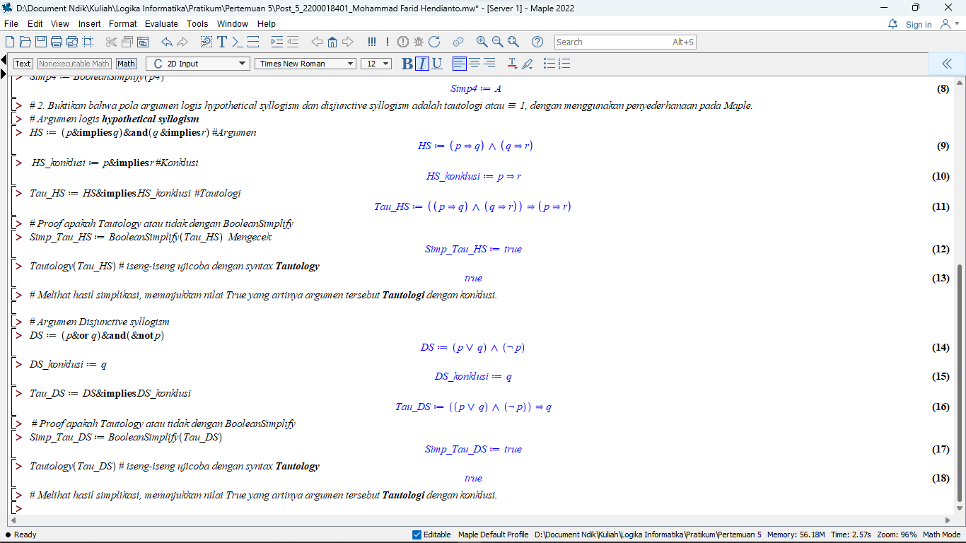

**Bukti pengerjaan di Maple:**

[Post_5_2200018401_Mohammad Farid Hendianto](https://drive.google.com/file/d/1U5d-8i-Rb2G7FOWUzX4an5WlRCF_X1VL/view?usp=share_link).mw